Matias Pacheco

WEHAA PORTAL SOFT.

QMenú

0.1

[Esta página se dejó a propósito]

# Introducción

QMenú es un Generador de menú básico para viandas.

Esta aplicación fue creada con la intensión de modernizar el trabajo de las Comidas Rápidas, permitiéndoles digitalizar viandas diarias. Estos datos tendrán un soporte digital (Base de datos), y un respaldo en formato PDF para luego llevarlo al papel.

# Captura

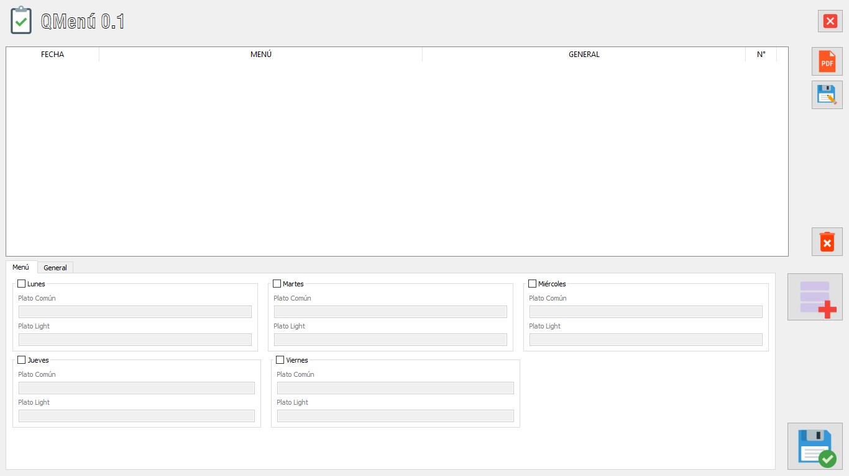

# 

# Funciones

Al ejecutar QMenú veremos una pantalla simple. Y en el podremos diferenciar rápidamente todas las opciones disponibles.

1. Tabla: (Fecha, Menú, General, N°) donde se muestra los menús guardado en la base de datos.



1

1. Menú: (lunes, martes, miércoles, …) En cada día de la semana encontraremos campos para ingresar el menú acorde al día [Plato Común, Plato Light]



2

1. General: En esta opción encontraremos todo lo necesario para el negocio de la Comida Rápida (Logo, nombre, descripción, redes sociales, …)

4.

Botones

superiores

:

a.

PDF:

se

deberá

seleccionar

de la

Tabla [

1

]

el menú

a

generar

en Pdf

.

b.

Editar

menú

:

se

deberá

seleccionar

de la Tabla [

1

]

el menú a

editar.

c.

Eliminar menú:

se

deberá

seleccionar

de la Tabla [

1

]

el menú a

eliminar

.

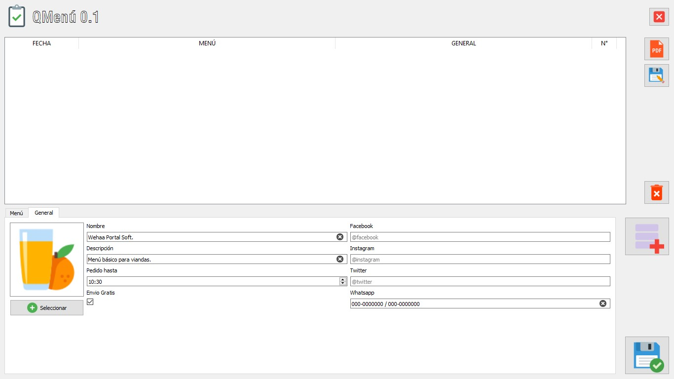

3



4

5. Botones Inferiores:

a.  Agregar a la Base de datos: Una vez completado el menú por días, el botón

permitirá guardarlo en la base de datos, para luego poder exportarlo a pdf. Al guardarse en la base de datos también se incluye la opción General [3].

b.

Guardar General: permite guardar las opciones de General

[

3

]

en

archivo de

configuración

, dist

into de la base de datos

.

6.

Botón

superior

:

a.

Botón

de cierre de QMenú



5

# Creado por

* Wehaa Portal Soft.
* Pacheco, Matias W.
* MIT License

Contenido

Introducción 2

Captura 2

Funciones 3

Creado por 5